eclipse中maven插件的配置

1. 选择所安装版本的maven软件

2、修改默认的本地仓库地址

1. 新建maven项目
2. 跳过骨架，如果不跳过骨架选择创建出的项目目录是不全的

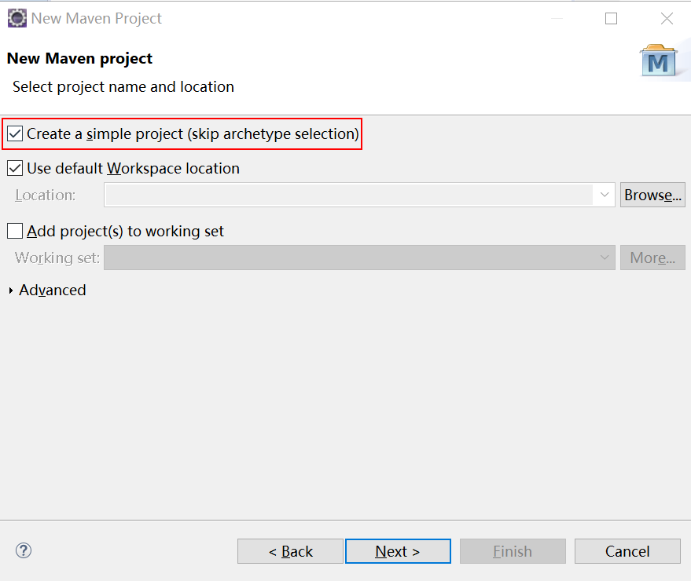

1. 填写坐标

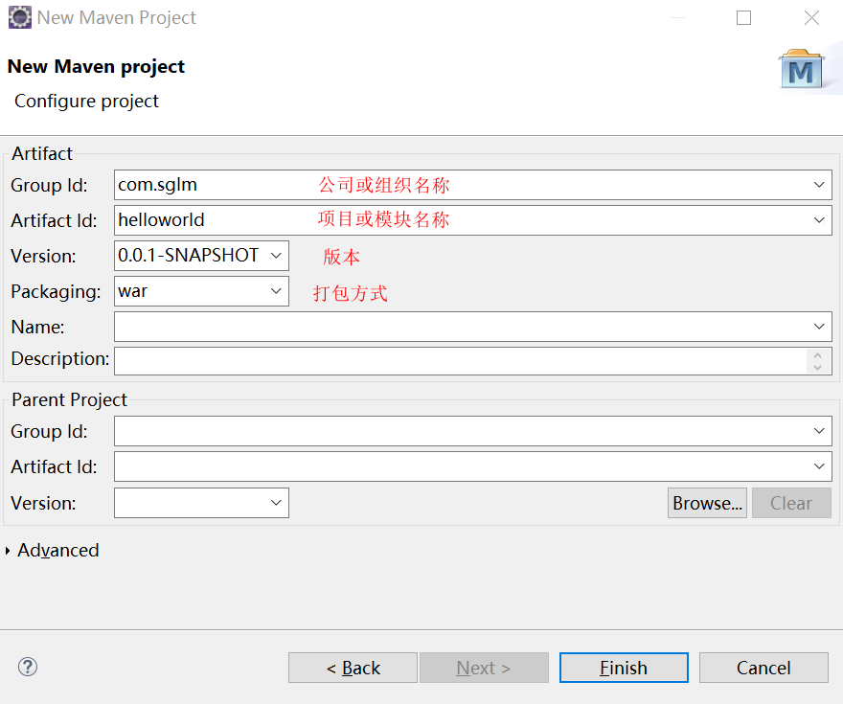

4、处理红色叉号

**手动**在webapp文件夹下创建一个WEB-INF文件夹，在里面放一个web.xml文件

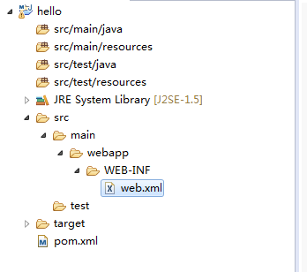

5、处理编译版本

在pom.xml中添加如下代码（直接复制），之后要右键项目选择maven->update project

<build>

<!-- 配置了很多插件 -->

<plugins>

<plugin>

<groupId>org.apache.maven.plugins</groupId>

<artifactId>maven-compiler-plugin</artifactId>

<version>3.5.1</version>

<configuration>

<source>1.7</source>

<target>1.7</target>

<encoding>UTF-8</encoding>

</configuration>

</plugin>

</plugins>

</build>

6、创建一个servlet

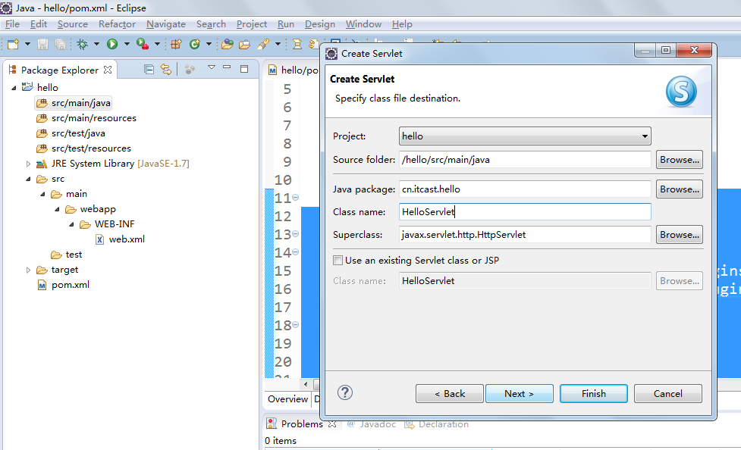

修改web.xml

删除重复的代码

xmlns=<http://java.sun.com/xml/ns/javaee>

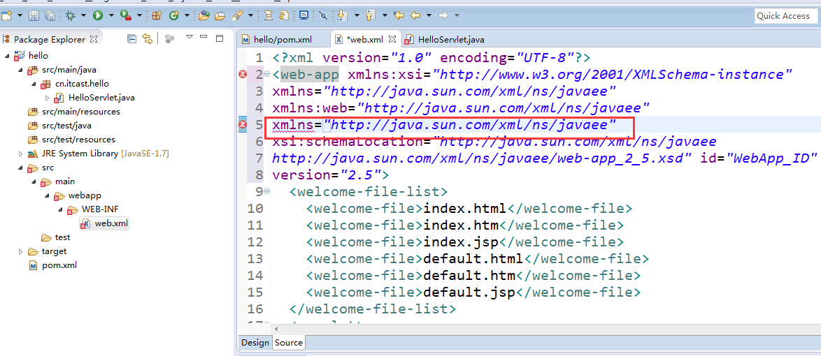

添加jar包

在pom中添加如下代码：

<dependencies>

<dependency>

<groupId>junit</groupId>

<artifactId>junit</artifactId>

<version>4.9</version>

<scope>test</scope>

</dependency>

<dependency>

<groupId>javax.servlet</groupId>

<artifactId>servlet-api</artifactId>

<version>2.5</version>

<scope>provided</scope>

</dependency>

<dependency>

<groupId>javax.servlet</groupId>

<artifactId>jsp-api</artifactId>

<version>2.0</version>

<scope>provided</scope>

</dependency>

</dependencies>

会发现jar包已添加到项目中

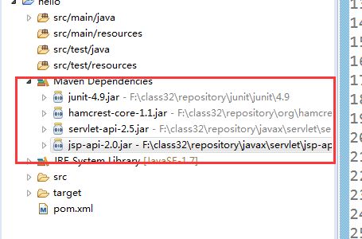

## 依赖范围

### Compile struts2-core

编译（compile）时需要 测试时需要，，运行时需要，打包时需要

### Provided jsp-api.jar servlet-api.jar

编译（compile）时需要，测试（test）时也需要 ，运行时不需要，打包时不需要

### Runtime 数据库驱动包

编译时不需要，测试时需要，，运行时需要，打包时需要

### Test junit.jar

编译时不需要，测试时需要，运行时不需要，打包也不需要

如果用tomcat7运行用命令：

Tomcat7:run

常见问题：

